Hyperception

JOB 1

Questions :

- Qu’est ce qu’un Hyperviseur ?

Un hyperviseur est une plate-forme de virtualisation qui permet à plusieurs systèmes

d'exploitation de travailler sur une même machine physique en même temps

- Qu’est ce qu’une VM ?

Virtual Machine : une machine virtuelle est une illusion d’un appareil informatique créée par

un logiciel d'émulation ou instanciée sur un hyperviseur

- Quels autres outils sont disponibles pour créer des VM ?

- Oracle VM VirtualBox (open source)

- Parallels desktop (exec windows sur mac) (payant)

- VMware Workstation Player Free

- VMware Workstation PRO (entreprise)

- VMware Fusion (comme parallels mais en freemium)

- Quelles sont les différences entre une VM et un système d’exploitation classique

?

contrairement a la machine physique , celle dite virtuelle se traduit comme un ordinateur logiciel servant à utiliser des applications et un système d’exploitation.Composée de fichiers de configuration et de spécification, la machine virtuelle nécessite la présence d’un hôte procurant des ressources physique

JOB 2

etape 1

recuperer l’ISO windows 10 via media creation tool windows 10

etape 2

Il va maintenant falloir créer une machine virtuelle et lui assigner l’ISO Windows pour

pouvoir lancer son installation lors du démarrage de la machine.

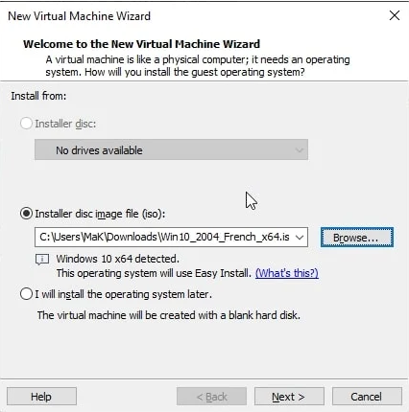

etape 3

Démarrez votre VM, ce qui lancera l’installation de Windows.

Lors de votre installation il vous faudra dédier seulement 30Go à Windows et 20Go que

vous conserverez vide.

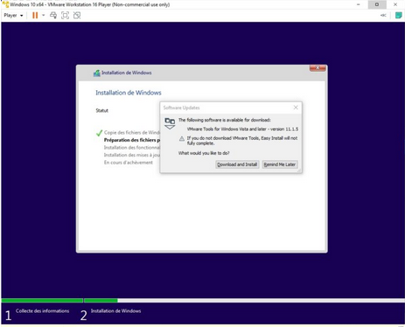

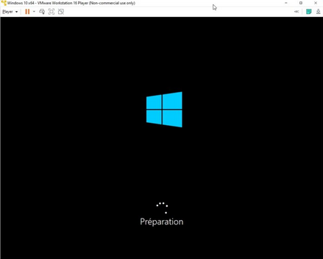

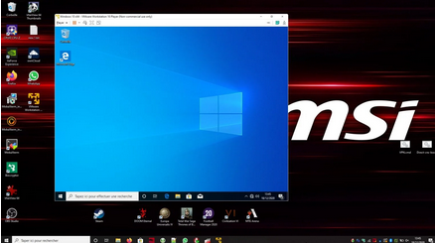

Questions :

- Comment estimer la configuration d’une VM, pour chaque élément de

configuration ?

a

- Quels autres outils peut-on utiliser pour partitionner votre disque ?

- gestion des disques de windows

- DiskGenius

- EaseUS Partition Master Free

JOB 3

je suis déjà en dual boot ubuntu/win 10

Questions :

- Qu’est ce que GRUB ?

Le GNU GRand Unified Boot loader (GRUB) est un programme permettant à l'utilisateur de sélectionner le système d'exploitation ou noyau qui doit être chargé au démarrage du système. il permet également à l'utilisateur de transmettre des arguments au noyau.

- Comment votre BIOS démarre votre OS ?

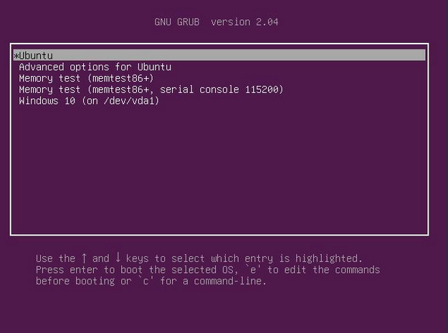

- Quel est l’intérêt d’un Dual boot contre une VM ?

en dual boot tu as 2 systèmes natifs qui peuvent utiliser le matériel sans restriction avec une machine virtuelle,c’est du matériel émulé et 2 OS lancés en même temps

JOB 4

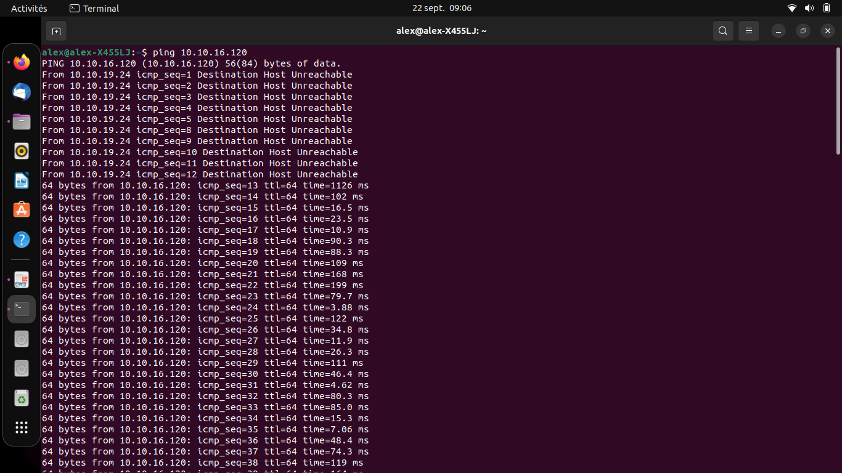

Questions :

- Quelles sont les différents types d’interfaces réseau disponibles pour les VM ?

-NAT.

-Réseau NAT.

-Accès par pont.

-Réseau interne.

-Réseau privé hôte.

-Pilotes générique

- Qu’est ce qu’un ping ?

Ping est le nom d’une commande informatique permettant de tester l’accessibilité d’une autre machine a travers un reseau IP.La commande mesure egalement le temps mis pour recevoir une reponse, appelé round-trip time.Ping utilise une requete ICMP Request et attend une réponse Reply

JOB 5

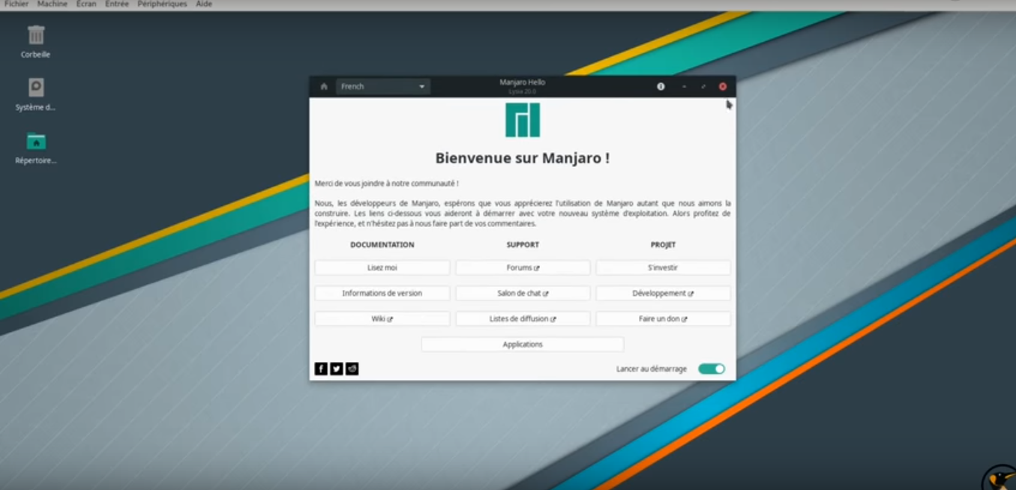

Questions :

- Trouver plusieurs distributions Linux basées sur une distribution différente ?

- ubuntu

- linux mint

- fedora

- manjaro

- Qu’est-ce qu'une interface graphique de bureau ?

l'interface graphique, ou GUI, se résume à l'affichage des commandes permettant d'effectuer des actions dans un logiciel, comme des menus, des boutons, des fonctionnalités, etc., sans avoir à saisir des lignes de commandes.

JOB 6  
  
